PROGRAMACIÓN WEB CON HTML5, CSS, JAVASCRIPT

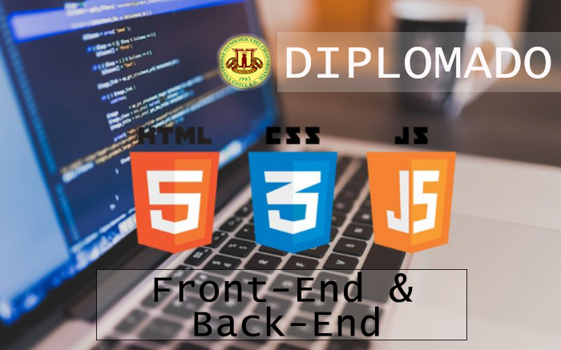

Fundamento de HTML

HTML es un lenguaje de marcado que se utiliza para el desarrollo de páginas web, en este módulo veremos sus inicios, evolución, característica, su sintaxis, vamos a crear documentos HTML involucrando sus nuevos elementos que trajo consigo en la versión 5.

Aprenderás desarrollar sitios estructurados, utilizando sus nuevos elementos que incorporan HTML5 y sus normas, además, se desarrollará un proyecto final aplicando los nuevos atributos del HTML.

Dentro de esto, veremos estructura de HTML y sus atributos, imágenes y enlaces etiqueta de bloque más.

Presentación

Mi nombre es, Dioranny Andrea de la Rosa Concepción, resido en fantino Prov. Sánchez Ramírez, soy licencia en informática, con especialidad en ingeniería de software y concluyendo la maestría en esta misma mención, pendiente trabajo de grado el cual se está llevando a cabo.

Propietaria de NEXT TS, somos una empresa dedicada a las soluciones tecnología empresariales.

En la actualidad estaré desempeñando como facilitadora en el Diplomado que implementa la mescyt a través de la UTECO, Programación Web con, HTML5 CSS, JAVASCRIPT, estaré a cargo del módulo Fundamento de HTML.

Email: [dioranny.delarosa@uteco.edu.do](mailto:dioranny.delarosa@uteco.edu.do)